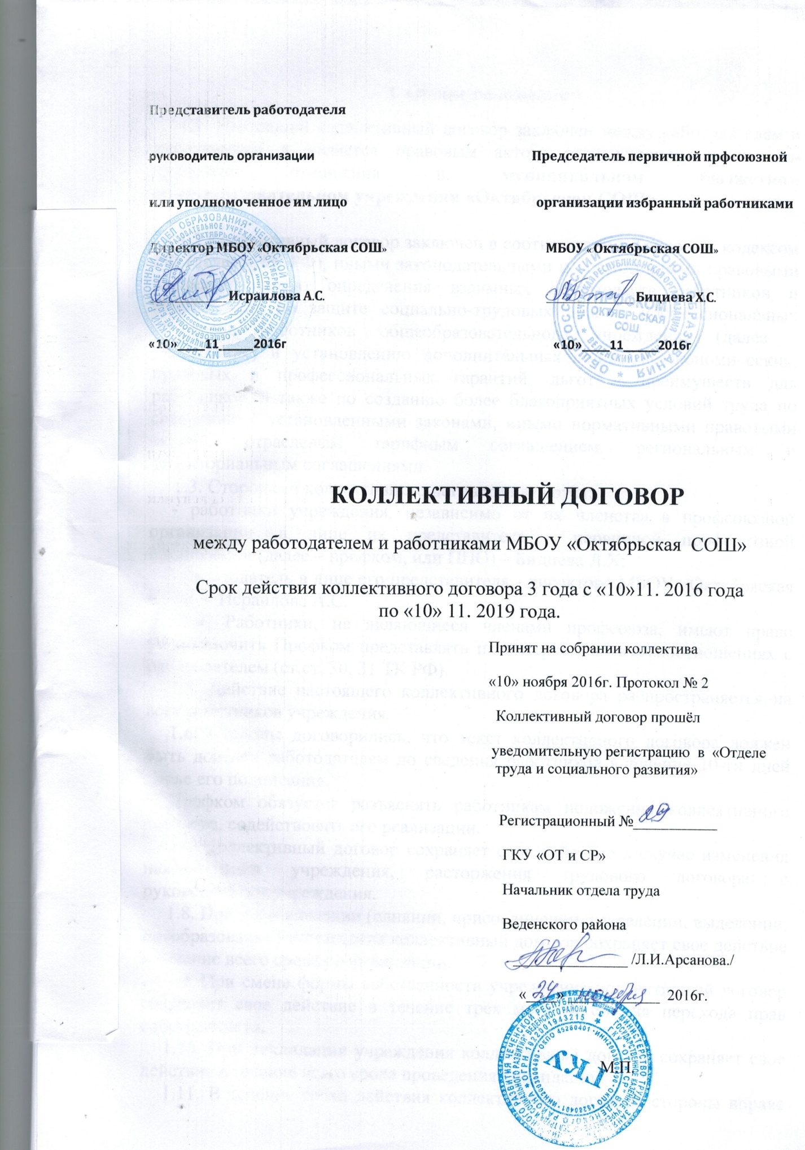

**I. Общие положения**

1.1. Настоящий коллективный договор заключен между работодателем и работ­никами и является правовым актом, регулирующим социально-трудовые отношения в **муниципальном бюджетном общеобразовательном учреждении «Октябрьская средняя общеобразовательная школа»**

1.2.Коллективный договор заключен в соответствии с Трудовым кодексом РФ (далее - ТК РФ), иными законодательными и нормативными правовыми актами с це­лью определения взаимных обязательств работников и работодателя по защите соци­ально-трудовых прав и профессиональных интересов работников общеобразователь­ного учреждения (далее - учреждение) и установлению дополнительных социально-экономических, правовых и профессиональных гарантий, льгот и преимуществ для работников, а также по созданию более благоприятных условий труда по сравнению с установленными законами, иными нормативными правовыми актами, отраслевым та­рифным соглашением, региональным и территориальным соглашениями.

1.3. Сторонами коллективного договора являются:

- работники учреждения, независимо от их членства в профсоюзной организации, в лице их представите­ля - первичной профсоюзной организации (далее – профком, или ППО) - _Бициевой Л.Х.;

- работодатель в лице его представителя - директора МБОУ «Октябрьская СОШ» Телипова Реби Сайд-Магомедовна.

1.4. Работники, не являющиеся членами профсоюза, имеют право уполномочить Профком представлять их интересы во взаимоотношениях с работодателем (ст.ст. 30, 31 ТК РФ).

1.5. Действие настоящего коллективного договора распространяется на всех ра­ботников учреждения.

1.6. Стороны договорились, что текст коллективного договора должен быть дове­ден работодателем до сведения работников в течение 10-ти дней после его подписания.

Профком обязуется разъяснять работникам положения коллективного договора, содействовать его реализации.

1.7. Коллективный договор сохраняет свое действие в случае изменения наимено­вания учреждения, расторжения трудового договора с руководителем учреждения.

1.8. При реорганизации (слиянии, присоединении, разделении, выделении, пре­образовании) учреждения коллективный договор сохраняет свое действие в течение всего срока реорганизации.

1.9. При смене формы собственности учреждения коллективный договор сохра­няет свое действие в течение трех месяцев со дня перехода прав собственности.

1.10. При ликвидации учреждения коллективный договор сохраняет свое действие в течение всего срока проведения ликвидации.

1.11. В течение срока действия коллективного договора стороны вправе вносить в него дополнения и изменения на основе взаимной договоренности в порядке, уста­новленном ТК РФ.

1.12. В течение срока действия коллективного договора ни одна из сторон не вправе прекратить в одностороннем порядке выполнение принятых на себя обяза­тельств.

1.13. Пересмотр обязательств настоящего договора не может приводить к сни­жению уровня социально-экономического положения работников учреждения.

1.14. Все спорные вопросы по толкованию и реализации положений коллектив­ного договора решаются сторонами.

1.15. Настоящий договор вступает в силу с момента его подписания сторонами.

1.16. Перечень локальных нормативных актов, содержащих нормы трудового права, при принятии которых работодатель учитывает мнение профкома:

1) правила внутреннего трудового распорядка;

2) положение об оплате труда работников;

3) соглашение по охране труда;

4) другие локальные нормативные акты.

1.17. Стороны определяют следующие формы управления учреждением непос­редственно работниками и через профком:

- учет мнения профкома;

-консультации с работодателем по вопросам принятия локальных нормативных актов;

- получение от работодателя информации по вопросам, непосредственно затра­гивающим интересы работников, а также по вопросам, предусмотренным ч.2 ст.53 ТК РФ и по иным вопросам, предусмотренным в настоящем коллективном договоре;

- обсуждение с работодателем вопросов о работе учреждения, внесении предло­жений по ее совершенствованию;

- участие в разработке и принятии коллективного договора;

- другие формы.

**II. Трудовой договор**

2.1. Содержание трудового договора, порядок его заключения, изменения и рас­торжения определяются в соответствии с ТК РФ, другими законодательными и нор­мативными правовыми актами, уставом учреждения и не могут ухудшать положение работников по сравнению с действующим трудовым законодательством, а также от­раслевым тарифным, региональным, территориальным соглашениями, настоящим коллективным договором.

2.2. Трудовой договор заключается с работником в письменной форме в двух эк­земплярах, каждый из которых подписывается работодателем и работником. Один экземпляр трудового договора передается работнику, другой хранится у работодателя.

Получение работником экземпляра трудового договора должно подтверждаться подписью работника на экземпляре трудового договора, хранящегося у работодателя.

Трудовой договор является основанием для издания приказа о приеме на работу.

2.3.Трудовой договор с работником, как правило, заключается на неопределен­ный срок. Срочный трудовой договор может заключаться по соглашению сторон трудового договора без учета предстоящей работы и условий ее выполнения.

2.4. В трудовом договоре оговариваются обязательные для включения в трудовой договор условия, предусмотренные ст. 57 ТК РФ. Изменения определенных сторонами условий трудового договора по причинам, связанным с изменением организационных или технологических условий труда, регулируются ст. 74 ТК РФ.

Условия трудового договора могут быть изменены только по соглашению сторон и в письменной форме (ст. 57 ТК РФ).

2.5. Объем учебной нагрузки (педагогической работы) педагогическим работни­кам в соответствии с п. 66 Типового положения об общеобразовательном учреждении устанавливается работодателем исходя из количества часов по учебном плану, про­граммам, обеспеченности кадрами, других конкретных условий в данном учреждении с учетом мнения профкома. Верхний предел учебной нагрузки мо­жет ограничиваться в случаях, предусмотренных указанным Типовым положением.

Объем учебной нагрузки педагогического работника оговаривается в трудовом до­говоре и может быть изменен сторонами только с письменного согласия работника.

Учебная нагрузка на новый учебный год учителей и других работников, ведущих преподавательскую работу помимо основной работы, устанавливается руководителем учреждения с учетом мнения профкома. Эта работа завершается до окончания учебного года и ухода работников в отпуск для определения классов и учебной нагрузки в новом учебном году.

Работодатель должен ознакомить педагогических работников до ухода в очеред­ной отпуск с их учебной нагрузкой на новый учебный год в письменном виде.

2.6. При установлении учителям, для которых данное учреждение является мес­том основной работы, учебной нагрузки на новый учебный год, как правило, сохраня­ется ее объем и преемственность преподавания предметов в классах. Объем учебной нагрузки, установленный учителям в начале учебного года, не может быть уменьшен по инициативе работодателя в текущем учебном году, а также при установлении ее на следующий учебный год, за исключением случаев уменьшения количества часов по учебным планам и программам, сокращения количества классов.

В зависимости от количества часов, предусмотренных учебным планом, учебная нагрузка учителей может быть разной в первом и втором учебных полугодиях.

Объем учебной нагрузки учителей больше или меньше нормы часовза ставку заработной платы устанавливается только с их письменного согласия.

2.7. Преподавательская работа лицам, выполняющим ее помимо основной рабо­ты в том же учреждении, а также педагогическим работникам других общеобразователь­ных учреждений и работникам предприятий, учреждений и организаций (включая работников органов управления образованием и учебно-методических кабинетов, центров) предоставляется только в том случае, если учителя, для которых данное общеобразовательное учреждение является местом основной работы, обеспечены препо­давательской работой в объеме не менее чем на ставку заработной платы.

2.8. Учебная нагрузка учителям, находящимся в отпуске по уходу за ребенком до исполнения им возраста трех лет, устанавливается на общих основаниях и пере­дается на этот период для выполнения другими учителями.

2.9. Учебная нагрузка на выходные и нерабочие праздничные дни не планируется.

2.10. Уменьшение или увеличение учебной нагрузки учителя в течение учебного года по сравнению с учебной нагрузкой, оговоренной в трудовом договоре или при­казе руководителя учреждения, возможны только:

а) по взаимному согласию сторон;

б) по инициативе работодателя в случаях:

- уменьшения количества часов по учебным планам и программам, сокращения количества классов (групп) (п.66 Типового положения об общеобразовательном уч­реждении);

- временного увеличения объема учебной нагрузки в связи с производственной необходимостью для замещения временно отсутствующего работника (продолжи­тельность выполнения работником без его согласия увеличенной учебной нагрузки в таком случае не может превышать одного месяца в течение календарного года);

- простоя, когда работникам поручается с учетом их специальности и квалифи­кации другая работа в том же учреждении на все время простоя либо в другом уч­реждении, но в той же местности на срок до одного месяца (отмена занятий в связи с погодными условиями, карантином и в других случаях);

- восстановления на работе учителя, ранее выполнявшего эту учебную нагрузку;

- возвращения на работу женщины, прервавшей отпуск по уходу за ребенком до достижения им возраста трех лет, или после окончания этого отпуска.

В указанных в подпункте "б" случаях для изменения учебной нагрузки по иници­ативе работодателя согласие работника не требуется.

2.11. По инициативе работодателя изменение существенных условий трудового договора допускается, как правило, только на новый учебный год в связи с измене­ниями организационных или технологических условий труда (изменение числа клас­сов-комплектов, групп или количества обучающихся (воспитанников), изменение количества часов работы по учебному плану, проведение эксперимента, изменение сменности работы учреждения, а также изменение образовательных программ и т.д.) при продолжении работником работы без изменения его трудовой функции (работы по определенной специальности, квалификации или должности) (ст.73 ТК РФ).

В течение учебного года изменение существенных условий трудового договора допускается только в исключительных случаях, обусловленных обстоятельствами, не зависящими от воли сторон.

О введении указанных изменений работник дол­жен быть уведомлен работодателем в письменной форме не позднее, чем за два месяца до их введения, если иное не предусмотрено ТК РФ или иным федеральным законом (ст.73,162 ТК РФ). При этом работнику обеспечиваются гарантии при изменении учеб­ной нагрузки в течение учебного года, предусмотренные Положением об оплате тру­да.

Если работник не согласен с продолжением работы в новых условиях, то работо­датель обязан в письменной форме предложить ему иную имеющуюся в учреждении работу, соответствующую его квалификации и состоянию здоровья.

2.12. При приеме на работу работодатель или его полномочный представитель обязан ознакомить его под роспись с правилами внутреннего трудового распорядка, иными локальными нормативными актами, непосредственно связанными с трудовой деятельностью работника, коллек­тивным договором.

2.13. Прекращение трудового договора с работником может производиться толь­ко по основаниям, предусмотренным ТК РФ и иными федеральными законами (ст. 77 ТК РФ).

**III. Рабочее время и время отдыха**

3. Стороны пришли к соглашению о том, что:

3.1. Рабочее время работников определяется Правилами внутреннего трудового распорядка учреждения (ст.91 ТК РФ) учебным расписанием, гра­фиком сменности, утверждаемыми работодателем с учетом мне­ния профкома, а также условиями трудового договора, должност­ными инструкциями работников, обязанностями, возлагаемыми на них Уставом уч­реждения.

3.2. Для руководящих работников, работников из числа административно-хозяй­ственного, учебно-вспомогательного и обслуживающего персонала учреждения устанавливается нормальная продолжи­тельность рабочего времени, которая не может превышать 40 часов в неделю.

3.3. Для педагогических работников учреждения устанавливается сокращенная продолжительность рабочего времени - не более 36 часов в неделю за ставку зара­ботной платы (ст. 333 ТК РФ).

Конкретная продолжительность рабочего времени педагогических работников устанавливается с учетом норм часов педагогической работы, установленных за став­ку заработной платы, объемов учебной нагрузки, выполнения дополнительных обя­занностей, возложенных на них правилами внутреннего трудового распорядка и Уставом.

3.4. Неполное рабочее время - неполный рабочий день или неполная рабочая неделя устанавливаются в следующих случаях:

- по соглашению между работником и работодателем;

- по просьбе беременной женщины, одного из родителей (опекуна, попечителя, законного представителя), имеющего ребенка в возрасте до 14 лет (ребенка-инва­лида до восемнадцати лет), а также лица, осуществляющего уход за больным чле­ном семьи в соответствии с медицинским заключением.

3.5. Составление расписания уроков осуществляется с учетом рационального использования рабочего времени учителя.

3.6. Часы, свободные от проведения занятий, дежурств, участия во внеурочных мероприятиях, предусмотренных планом учреждения (заседания педагогического совета, родительские собрания и т.п.), учитель вправе использовать по своему ус­мотрению.

3.7. Работа в выходные и нерабочие праздничные дни запрещена. Привлечение работников учреждения к работе в выходные и нерабочие праздничные дни допуска­ется без их согласия только в случаях, предусмотренных ст. 113 ТК РФ, по письменному распоряжению работодателя.

Работа в выходной и нерабочий праздничный день оплачивается не менее, чем в двойном размере в порядке, предусмотренном ст. 153 ТК РФ. По желанию работни­ка ему может быть предоставлен другой день отдыха.

3.8. В случаях, предусмотренных ст. 99 ТК РФ, работодатель может привлекать работников к сверхурочным работам только с их письменного согласия с учетом ог­раничений и гарантий, предусмотренных для работников в возрасте до 18 лет, инва­лидов, беременных женщин, женщин, имеющих детей в возрасте до трех лет.

3.9. Привлечение работников учреждения к выполнению работы, не предусмот­ренной Уставом учреждения, Правилами внутреннего трудового распорядка учреж­дения, должностными обязанностями допускается только по письменному распо­ряжению работодателя с письменного согласия работника и с дополнительной оп­латой в порядке, предусмотренном Положением об оплате труда.

3.10. Время осенних, зимних и весенних каникул, а также время летних каникул, не совпадающее с очередным отпуском, является рабочим временем педагогичес­ких и других работников учреждения.

В эти периоды педагогические работники привлекаются работодателем к педа­гогической и организационной работе в пределах времени, не превышающего их учебной нагрузки до начала каникул.

Для педагогических работников в каникулярное время, не совпадающее с очеред­ным отпуском, может быть, с их согласия, установлен суммированный учет рабочего времени в пределах месяца.

3.11. В каникулярное время учебно-вспомогательный и обслуживающий персо­нал привлекается к выполнению хозяйственных работ, не требующих специальных знаний (мелкий ремонт, работа на территории, охрана учреждения и др.), в пределах установленного им рабочего времени.

3.12. Очередность предоставления оплачиваемых отпусков определяется ежегод­но в соответствии с графиком отпусков, утверждаемым работодателем с учетом мне­ния профкома не позднее, чем за две недели до наступления кален­дарного года.

О времени начала отпуска работник должен быть извещен под роспись не позднее, чем за две недели до его начала.

Продление, перенесение, разделение и отзыв из него производится с согласия работника в случаях, предусмотренных, ст. 124-125 ТК РФ.

3.13. Работодатель обязуется:

3.13.1. Предоставлять ежегодный дополнительный оплачиваемый отпуск работ­никам:

- занятым на работах с вредными и (или) опасными условиями труда в соответ­ствии со ст. 117 ТК РФ ;

- с ненормированным рабочим днем в соответствии со ст. 119 ТК РФ и ст. 101 ТК (должен быть не менее трех календарных дней).

3.13.2. На основании ст. 120 ТК РФ продолжительность ежегодных основного и дополнительных оплачиваемых отпусков работников исчисляется в календарных днях.

3.13.3. Предоставлять педагогическим работникам не реже чем через каждые 10 лет непрерывной преподавательской работы длительный отпуск сроком до одного года в порядке и на условиях, определяемыми учредителем и Уставом учреж­дения.

3.15. Время перерыва для отдыха и питания, а также график дежурств педагоги­ческих работников по учреждению, графики сменности, работы в выходные и нера­бочие праздничные дни устанавливаются Правилами внутреннего трудового распо­рядка.

Работодатель обеспечивает педагогическим работникам возможность отдыха и приема пищи в рабочее время одновременно с обучающимися, в том числе в течение перерывов между занятиями (перемен). Время для отдыха и питания для других ра­ботников устанавливается Правилами внутреннего трудового распорядка и не дол­жно быть менее 30 минут (ст. 108 ТК РФ).

3.16. Дежурство педагогических работников по учреждению должно начинаться не ранее чем за 20 минут до начала занятий и продолжаться не более 20 минут после их окончания.

**IV. Оплата и нормирование труда**

4.1. Заработная плата выплачивается не реже чем каждые полмесяца. Днями выплаты заработной платы являются __ и __ числа текущего месяца.

4.2. Заработная плата исчисляется в соответствии с системой оплаты труда, пре­дусмотренной Положением об оплате труда и включает в себя:

- оплату труда исходя из ставок заработной платы и должностных окладов;

- доплаты за выполнение работ, связанных с образовательным процессом и не входящих в круг основных обязанностей работника;

- доплаты за условия труда, отклоняющиеся от нормальных условий труда;

- другие выплаты, предусмотренные действующим законодательством, Положе­нием об оплате труда, локальными нормативными актами учреждения.

4.3. Ответственность за своевременность и правильность определения разме­ров и выплаты заработной платы работникам несет руководитель учреждения.

**V. Охрана труда и здоровья**

5. Работодатель обязуется:

5.1. Обеспечить право работников учреждения на здоровые и безопасные условия труда, внедрение современных средств безопасности труда, предупреждающих про­изводственный травматизм и возникновение профессиональных заболеваний работ­ников (ст. 219 ТК РФ).

5.2. Проводить со всеми поступающими на работу, а также переведенными на другую работу работниками учреждения обучение и инструктаж по охране труда, сохранности жизни и здоровья детей, безопасным методам и приемам выполнения работ, оказанию первой помощи пострадавшим.

Организовывать проверку знаний работников учреждения по охране труда на начало учебного года.

5.3.Обеспечивать наличие нормативных и справочных материалов по охране труда, правил, инструкций, журналов инструктажа и других материалов за счет уч­реждения.

5.4. Обеспечивать соблюдение работниками требований, правил и инструкций по охране труда.

5.5.Осуществлять совместно с профкомом контроль за состоянием условий и охраны труда.

5.6. Обеспечить прохождение бесплатных обязательных предварительных и пе­риодических медицинских осмотров (обследований) работников, а также внеочеред­ных медицинских осмотров (обследований) работников по их просьбам в соответствии с медицинским заключением с сохранением за ними места работы (должности) и сред­него заработка.

**VI. Контроль за выполнением коллективного договора. Ответственность сторон.**

6. Стороны договорились, что:

6.1. Совместно разрабатывают план мероприятий по выполнению настоящего коллективного договора.

6.2. Осуществляют контроль за реализацией плана мероприятий по выполнению коллективного договора и его положений.

6.3. Рассматривают в кратчайшие сроки все возникающие в период дей­ствия коллективного договора разногласия и конфликты, связанные с его выполне­нием.

6.5. Соблюдают установленный законодательством порядок разрешения инди­видуальных и коллективных трудовых споров, используют все возможности для уст­ранения причин, которые могут повлечь возникновение конфликтов, с целью предуп­реждения использования работниками крайней меры их разрешения - забастовки.

6.6. В случае нарушения или невыполнения обязательств коллективного догово­ра виновная сторона или виновные лица несут ответственность в порядке, предусмот­ренном законодательством.

6.7. Настоящий коллективный договор действует в течение трех лет со дня подписания.

6.8. Переговоры по заключению нового коллективного договора будут начаты за 6 месяцев до окончания срока действия данного договора.